Наше трудовое лето.

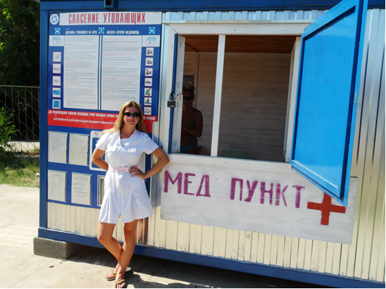
Вот и закончилось лето. Оно пролетело незаметно, но оставило массу незабываемых впечатлений.
Начиналось все весьма прозаично. Успешно сдав экзамены в конце июня, мы получили направлении от РСО (Российские студенческие отряды) направление на работу медсестрами в детский санаторно-оздоровительный лагерь «Мечта», который расположен в курортном поселке Джубга на Черном море. Название Джубга происходит от адыгейского «Долина ветров». В Джубге действительно постоянно дуют ветра, и это спасает от нестерпимой жары, которая часто властвует в приморских городах, и дарит настоящий комфорт.
Территория лагеря расположена в зеленой зоне с уникальной растительностью. Лагерь рассчитан на пребывание 500 детишек разных возрастов от 7 до 16 лет. В этом году здесь отдыхали и оздоравливались ребята из разных концов нашей огромной страны: Магадана, Ханты-Мансийска, Москвы, Ростова, Краснодарского края и др.
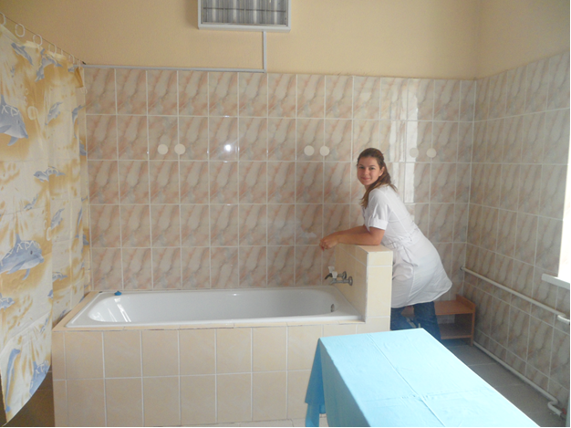
Почти все дети проходили в лагере санаторно-курортное лечение, поэтому обязанностей у нас было много. Каждое утро начиналось с проведения физиотерапевтических процедур, ингаляций, массажа, ЛФК, приготовления фиточая. Дети с удовольствием приходили к нам на процедуры. Особой популярностью у них пользовались ванны с йодобромной или морской солью, а также кислородный коктейль.
В дневное время, пока ребята принимали солнечные ванные, мы дежурили в медпункте на пляже. Также в наши обязанности входило сопровождение детей на различные экскурсии. И детям, и нам очень понравились экскурсии в аквапарк, дельфинарий в Небуге, «33 водопада», а также в бухту Инал. В бухте Инал экологически чистый воздух, можжевеловый лес, а также целебная голубая глина. Мы с ребятами с удовольствием принимали здесь грязевые ванны.
Незабываемые впечатления оставили походы в горы. Очень понравилось «Змеиное ущелье» и восхождение на гору «Ежик», на вершине которой мы устроили пикник и любовались удивительной красотой этих мест.
В лагере мы проработали 2 месяца. За это время мы очень подружились со многими ребятами, и они приходили к нам в медпункт не только за тем, чтобы пройти медицинские процедуры, но и чтобы рассказать о своих проблемах, спросить совета, поделиться радостью. После каждой смены мы с грустью и слезами на глазах расставались с нашими маленькими друзьями.

Анна Прокопенко, 6 курс лечебный факультет

